

**PHD283B**

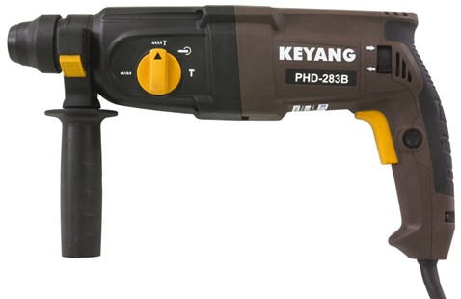

**Keyang PHD283B - Combiboorhamer - 800W**

**Kenmerken PHD283B**  
  
- Ideaal voor het boren van anker- en bevestigingsgaten van 4-28mm in beton en metselwerk   
- Beitelfunctie instelbaar in diverse posities  
- Veiligheidskoppeling voorkomt schade en letsel door de kracht die ontstaat wanneer de boor dreigt vast te lopen  
- Ergonomische handgreep met rubberbekleding voor een hoger gebruikscomfort  
- Rotatiestop voor licht beitelwerk in steen, zacht metselwerk en in beperkte mate in licht beton  
  
Opgenomen vermogen - 800 Watt   
Onbelast toerental - 0 - 1150 tpm   
Onbelast slagtal - 4000 spm  
Slagkracht - 3.2 Joule   
Max. boorcapaciteit (beton) - 28 mm   
Max. boorcapaciteit (hout) - 30 mm   
Max. boorcapaciteit (metaal) - 13 mm  
Gewicht - 2.9 kilo   
Opname - SDS Plus  
  
  
**Leveringsomvang**

In koffer